Csökken a többéves szülői szabadság támogatottsága Közép-Európában
Megnőtt azok aránya Közép-Európában, akik rövidebb, de az anyák és apák között egyenlőbben megosztott szülői szabadságot tartanak ideálisnak – állapítja meg egy nemzetközi kutatás, amely a Corvinus Egyetem bevonásával készült.
A cseh–magyar kutatás Magyarország, Lengyelország és Szlovákia 2012-es és 2022-es adatait vizsgálta, ahol a szabadság hosszát három kategóriába sorolták: rövidnek számított az 1–12 hónap, közepesnek a 13–24 hónap, míg hosszúnak a 25 hónapnál hosszabb időszak. A tanulmány az International Journal of Sociology folyóiratban jelent meg nemrég. A kutatást Hana Třísková (Károly Egyetem) és Szalma Ivett, a Budapesti Corvinus Egyetem szociológusa jegyzi.
Az eredmények a fizetett szabadság nemek közötti egyenlő elosztásának növekvő, bár eltérő intenzitású támogatottságát jelzik mindhárom országban, valamint a hagyományos – a nő mint egyetlen gyermekgondozó – modell iránti csökkenő preferenciát. A vizsgálat alapján a három ország között továbbra is jelentős különbségek vannak. Lengyelországban a legerősebb az egyenlőbb szülői szerepek támogatása, míg Szlovákiában maradt a legerősebb a hagyományos modell, ahol az anya marad otthon a gyermekkel.
Egy évtized alatt a régióban jelentős szemléletváltás történt. 2012-ben a válaszadók közel fele (49,7 százalék) még a hosszú, két évnél is hosszabb szülői szabadságot tartotta ideálisnak, 2022-re viszont ez az arány 37,6 százalékra csökkent. Ezzel párhuzamosan nőtt a rövidebb szabadság támogatottsága: a legfeljebb egyéves időtartamot preferálók aránya 34,6 százalékról 40,3 százalékra emelkedett.
A változás Magyarországon különösen látványos. 2012-ben még a magyar válaszadók 43,7 százaléka a hosszú szabadságot támogatta, tíz évvel később azonban már a rövid, legfeljebb egyéves szabadság lett a legnépszerűbb opció 40,1 százalékkal, miközben a hosszú időtartamot választók aránya 21,5 százalékra esett vissza.
A gondozó apákat kulturálisan is jobban el kellene fogadni
A kutatás másik fontos eredménye, hogy nőtt az apák bevonásának társadalmi támogatása. Magyarországon 2012-ben még a válaszadók 70 százaléka gondolta úgy, hogy az anya vegye ki az egész szabadságot, 2022-re viszont ez az arány 39,9 százalékra csökkent. Eközben az egyenlő megosztást támogatók aránya 8,3 százalékról 21,9 százalékra nőtt.
„A vizsgálatunk alapján a társadalmi attitűdök lassan, de egyértelműen elmozdulnak az egyenlőbb szülői szerepek irányába. A fiatalabb és magasabban képzett csoportok különösen nyitottak arra, hogy a gyermekgondozás mindkét szülő feladata legyen. Egyre természetesebbnek számít, hogy az apák ne csak kiegészítő szereplők legyenek a családban a kisgyermekes időszakban” – mondta Szalma Ivett, a Corvinus szociológusa.
A kutatók szerint a változások mögött több tényező áll: az egalitárius normák fokozatos elterjedése, a munkaerőpiaci elvárások, a kétkeresős családmodellek terjedése és az apák bevonását ösztönző családpolitikai reformok. Az országtrendek összhangban vannak a nemzeti politikai kontextusokkal: a nem átruházható apakvóták Lengyelországban és a megosztott gondozás támogatása a nemek szerint méltányosabb preferenciákkal jár, míg Szlovákiában az anyákra összpontosító szabadság biztosítása továbbra is a hosszabb szabadságidőszakokat támogatja. Magyarország ebben a tekintetben köztes helyet foglal el.
A tanulmány rávilágít arra, hogy az eredményes családpolitikáknak fontos része kell hogy legyen a nem átruházható apai kvóta, a megfelelő bérpótlás és a gondozó apák kulturális láthatóságának növelése is. A jogi lehetőség nem elég: az érdemi változáshoz kulturálisan normalizálni kell az apai részvételt és rugalmasan kell kialakítani a szabadságolási politikákat. Ezek hiányában a döntéshozók a formális reformokkal azt kockáztatják, hogy a nemek közötti egyenlőtlenségeket inkább bebetonozzák, mintsem átalakítják.
Sajtókapcsolat:
- Vajda Boglárka, szenior PR-szakértő
- Corvinus Kommunikáció
- +36 30 619 6633
- press@uni-corvinus.hu
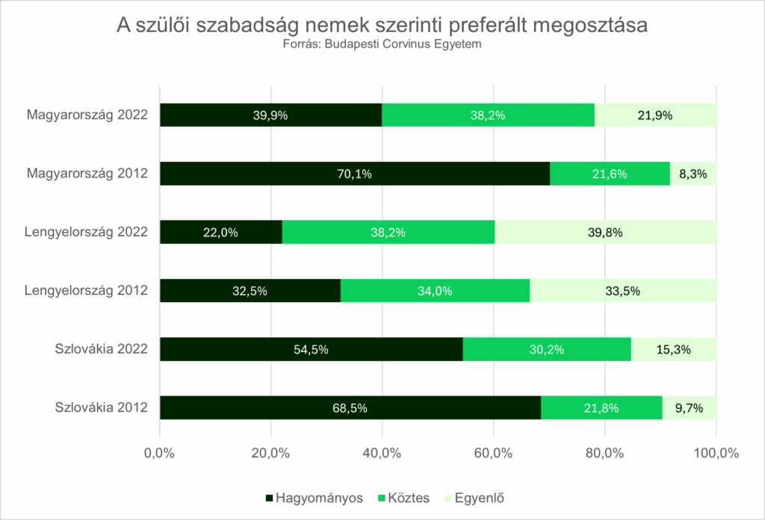 | © Budapesti Corvinus Egyetem
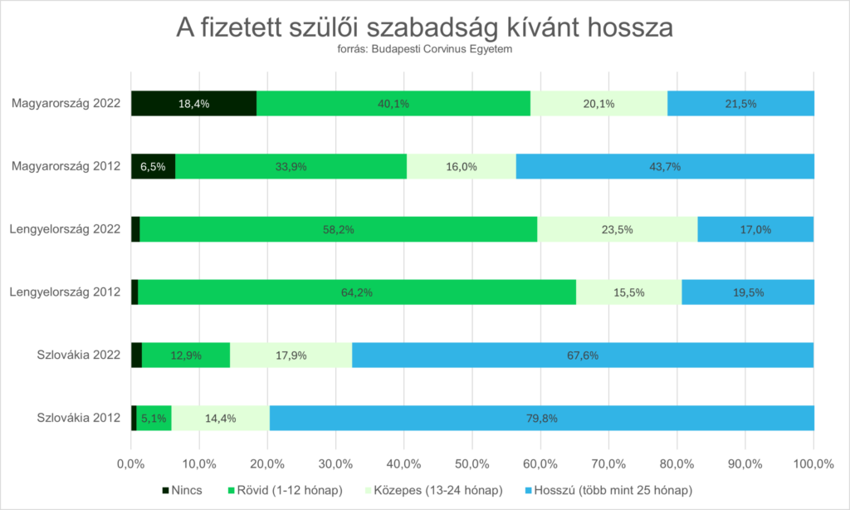 | © Budapesti Corvinus Egyetem
Eredeti tartalom: Budapesti Corvinus Egyetem
Továbbította: Helló Sajtó! Üzleti Sajtószolgálat
Ez a sajtóközlemény a következő linken érhető el:

